ICS 13.220.20
C 81

中华人民共和国国家标准
GB XXXXX—XXXX

图像型火灾探测器
Video Fire Detectors
点击此处添加与国际标准一致性程度的标识
（本稿完成日期：2011-10-11）

XXXX - XX - XX发布
XXXX - XX - XX实施


目 次
前言 II
1 范围 1
2 规范性引用文件 1
3 术语和定义 1
4 分类 2
5 要求 2
6 试验 9
7 标志 19
8 检验规则 19
9 使用说明书 20
10 包装、运输与贮存 20
附录A（资料性附录） 探测器的漂移补偿 21
附录B（规范性附录） 燃烧试验室 24
附录C（规范性附录） 试验火SH1-木材热解阴燃火 26
附录D（规范性附录） 试验火SH4-正庚烷火 28
附录E（规范性附录） 试验火SH5-甲基化酒精火 30
附录F（规范性附录） 试验火SH6-木材火 31
附录G（规范性附录） 试验火SH3-聚氨酯塑料火 33
附录H（规范性附录） 试验火SH7-慢速木材热解阴燃火 35
附录I（规范性附录） 试验火SH8-十氢化萘火 37
附录J（规范性附录） 环境光线干扰试验设备 39
附录K（规范性附录） 碰撞试验设备 41
附录L（规范性附录） 烟测量设备 43

前 言
本标准的要求、标志、检验规则为强制性。
本标准依据GB/T 1.1-2009《标准化工作导则 第1部分：标准的结构和编写规则》起草。
请注意本文件的某些内容可能涉及专利。本文件的发布机构不承担识别这些专利的责任。
本标准由中华人民共和国公安部提出。
本标准参考了ISO/WD 7240-29《火灾探测报警系统 第29部分：图像型火灾探测器》。
本标准由全国消防标准化技术委员会火灾探测与报警分技术委员会（SAC/TC113/SC6）归口。
本标准负责起草单位：公安部沈阳消防研究所。
本标准参加起草单位： 北京海湾威尔电子工程有限公司。
本标准主要起草人：丁宏军、张学军、安冰、李小白、夏宁、张斌斌、王丛宇、刘晓鹏。

图像型火灾探测器
- 范围
本标准规定了图像型火灾探测器的要求、试验方法、检验规则、标志和使用说明书。
本标准适用于一般工业与民用建筑中安装使用的图像型火灾探测器。其它环境中安装使用的具有特殊要求的图像型火灾探测器,除特殊要求由有关标准另行规定外,亦应执行本标准。
- 规范性引用文件
下列文件对于本文件的应用是必不可少的。凡是注日期的引用文件，仅所注日期的版本适用于本文件。凡是不注日期的引用文件，其最新版本（包括所有的修改单）适用于本文件。
GB 9969 工业产品使用说明书
GB 12978 消防电子产品检验规则
GB 16838-2005 消防电子产品环境试验方法及严酷等级
GB/T 17626.2-2006 电磁兼容 试验和测量技术 静电放电抗扰度试验(IEC 61000-4-2:2001, IDT)
GB/T 17626.3-2006 电磁兼容 试验和测量技术 射频电磁场辐射抗扰度试验(IEC 61000-4-3:2002, IDT)
GB/T 17626.4-2008 电磁兼容 试验和测量技术 电快速瞬变脉冲群抗扰度试验(IEC 61000-4-4:2004, IDT)
GB/T 17626.5-2008 电磁兼容 试验和测量技术 浪涌（冲击）抗扰度试验(IEC 61000-4-5:2005, IDT)
GB/T 17626.6-2008 电磁兼容 试验和测量技术 射频场感应的传导骚扰抗扰度试验(IEC 61000-4-6:2006, IDT)
GB 23757 消防电子产品防护要求
- 术语和定义

图像型感烟火灾探测器 video image smoke fire detector
采用视频图像方式分析燃烧或加热过程中产生的烟雾，进行火灾探测报警的装置。

图像型火焰火灾探测器 video image flame fire detector
采用视频图像方式分析燃烧过程中产生的火焰，进行火灾探测报警的装置

图像型感温火灾探测器 video image heat fire detector
采用视频图像方式分析燃烧过程中的温度，进行火灾探测报警的装置。
- 分类
  - 图像型火灾探测器按探测原理可分为：
- 图像型感烟火灾探测器；
- 图像型火焰火灾探测器；
- 图像型感温火灾探测器。
  - 图像型火灾探测器按使用环境条件可分为：
- 室内型
- 室外型
- 要求
  - 总则
图像型火灾探测器（以下简称探测器）若要符合本标准，应首先满足本章要求，然后按照第6章规定进行试验，并满足试验要求。
  - 探测器类别
制造商应在说明书中注明探测器的类别。探测器应符合表1中划分的A、B、C中的一类或多类。
- 探测器类别
探测器类别编号 | 探测器类别
A | 图像型感烟火灾探测器
B | 图像型火焰火灾探测器
C | 图像型感温火灾探测器
  - 灵敏度等级
    - 制造商应在说明书中注明探测器的灵敏度等级。探测器应符合表2中划分的1、2、3中的一种或多种。
- 灵敏度等级
灵敏度等级 | 探测距离（d）  m
1 | d≤10
2 | 10＜d≤100
3 | d＞100
    - 探测距离大于100m的探测器，试验场所应满足附录B的规定，并在试验报告中注明。
  - 环境光等级
    - 制造商应在说明书中注明探测器的环境光等级。探测器应符合表3中划分的日用级、夜用级中的一种或两种。
    - 探测器在规定的环境光照度下，不应发出故障报警信号。
    - 探测器在规定的环境光照度下测量的响应阈值与该探测器在一致性试验中的响应阈值比较，两者中最大响应阈值与最小响应阈值之比应不大于1.6。
- 环境光等级
探测器等级 | 环境光照度（L）  lx
日用级 | 110.000
夜用级 | 0.0001
  - 外壳防护性能
    - 探测器的防护性能应符合GB 23757的要求，室内型探测器的外壳防护等级应达到IP33的要求，室外型探测器的外壳防护等级应达到IP54C的要求。
    - 具有多个配件的探测器，其安装在探测区域的配件应满足5.5.1的要求。制造商应在说明书中注明不同配件的外壳防护等级。
  - 工作环境温度
    - 制造商应在说明书中注明探测器的工作环境温度。工作环境温度应符合表4中划分的室内型、室外型的应用温度。
- 环境温度
探测器类型 | 应用温度（T）  ℃
室内型 | -10≤T≤55
室外型 | -25≤T≤70
    - 具有多个配件的探测器，其安装在探测区域的配件应满足5.6.1的要求。制造商应在说明书中注明不同配件的应用温度。
  - 传感部件监视
探测器的传感部件或摄像机镜头被污染，导致成像质量下降，影响探测器正常工作时，探测器应发出故障报警信号。故障报警信号的响应时间应小于300 s。
  - 环境光线干扰
    - 探测器在以下环境光线作用期间，不应发出火灾报警信号或故障信号。
- 7只100 W的白炽灯（色温为2900 K±100 K），亮10s熄10s，共20次。
- 6只长度1.2 m、36 W的荧光灯管（色温为6500 K±100 K），亮10s熄10s，共20次。
- a、b中的白炽灯和荧光灯管，亮2h。
- 6只长度1.2 m、36 W的荧光灯管（色温为5000 K±100 K），亮10s熄10s，共20次。
- a、d中的白炽灯和荧光灯管，亮2h。
    - 将环境干扰期间测量的较大的响应阈值与该探测器在一致性试验中的响应阈值比较，两者中最大响应阈值与最小响应阈值之比应不大于1.6。
  - 报警确认灯
    - 探测器应具有独立的红色报警确认灯。当被监视区域符合报警条件时，探测器的报警确认灯应点亮，并保持至报警状态被复位。通过报警确认灯显示探测器其他工作状态时，被显示状态应与火灾报警状态有明显区别。可拆卸探测器的报警确认灯可安装在探头或其底座上。
    - 探测器的报警确认灯在其正前方6 m处，光照度不超过500 lx的环境条件下，在其轴线方向5°范围内和在其轴线45°内的任一方向上应清晰可见。
  - 辅助设备连接
探测器连接其他辅助设备(例如远程确认灯，控制继电器等)时，与辅助设备之间的连接线断路和短路不应影响探测器的正常工作。
  - 可拆卸探测器监视
可拆卸探测器在探头与底座分离时，应为电源和监视设备发出故障信号提供识别手段。
  - 出厂设置改变
除非使用特殊手段(如专用工具或密码)或破坏封条，否则探测器的出厂设置不应被改变。
  - 现场设置
探测器的响应性能如可在探测器或在与其相连的电源和监视设备上进行现场设置，则应满足以下要求:
- 当制造商声明所有设置均满足本标准的要求时，探测器在任意设置的条件下均应满足本标准的要求，且只能通过专用工具、密码或探头与底座分离等手段改变现场设置。
- 当制造商声明某一设置不满足本标准的要求时，该设置应只能通过专用工具、密码手段实现，且应在探测器上或有关文件中明确标明该项设置不能满足本标准的要求。
  - 慢速发展火灾响应性能
    - 探测器的漂移补偿功能不应使探测器对慢速发展火灾的响应性能产生明显影响。
    - 当无法用模拟烟气浓度缓慢增加的方法评估探测器对慢速发展火灾响应性能时，可以通过物理模拟试验对电路和/或软件分析确定。
    - A类探测器应满足以下要求:
- 对于任意一种大于0.25A/h (A为探测器在没有实现补偿条件下报警时的火灾参数，对于A类探测器A为烟浓度，对于B类探测器A为光源辐射有效功率，对于C类探测器A为温度。)的火灾参数变化速率R，探测器的响应阈值应大于100 s且不应超出1.6×A/R；
- 探测器的漂移补偿设定在一定范围内时，在该范围内探测器的响应阈值与该只探测器不加补偿时的初始响应阈值之比不应超过1.6。
  - 控制软件要求
    - 总则
对于依靠软件控制而符合本标准要求的探测器，应满足5.17.2,5.17.3和5.17.4的要求。
    - 软件文件
      - 制造商应提交软件设计资料，资料应有充分的内容证明软件设计符合标准要求并应至少包容:
- 主程序的功能描述 (如流程图或结构图)，包括 :
各模块及其功能的主要描述；
各模块相互作用的方式；
程序的全部层次；
软件与探测器硬件相互作用的方式；
模块调用的方式，包括中断过程。
- 存储器地址分配情况(如程序、特定数据和运行数据)。
- 软件及其版本唯一识别标识。
      - 若检验需要，制造商应能提供至少包含以下内容的详细设计文件:
- 系统总体配置概况，包括所有软件和硬件部分
- 程序中每个模块的描述，包括 :
模块名称；
执行任务的描述；
接口的描述，包括数据传输方式、有效数据的范围和验证。
- 全部源代码清单，包括全局变量和局部变量、常量和注释、充分的程序流程说明。
- 设计和执行过程中使用的应用软件。
    - 软件设计
为确保探测器的可靠性，软件设计应满足下述要求:
- 软件应为模块化结构；
- 手动和自动产生数据接口的设计应禁止无效数据导致程序运行错误；
- 软件设计应避免产生程序锁死。
    - 程序和数据的存贮
      - 满足本标准要求的程序和出厂设置等预置数据应存贮在不易丢失信息的存储器中。改变上述存储器内容应通过特殊工具或密码实现，并且不允许在探测器正常运行时进行。
      - 现场设置的数据应被存贮在探测器无外部供电情况下信息至少能保存 14 d的存储器中，除非有措施在探测器电源恢复后 1 h内对该数据进行恢复。
  - 报警重复性
同一只探测器测量的6次响应阈值中，最大响应阈值与最小响应阈值之比应不大于1.6。
  - 方位相依性
探测器在转动到最大可视角度的过程中不应发出火灾报警信号；探测器在两个最大可视角度中的响应阈值的较大值与该探测器在一致性试验中的响应阈值比较，两者中最大响应阈值与最小响应阈值之比应不大于1.41。
  - 一致性
5只探测器的最大响应阈值与平均响应阈值之比应不大于1.33，平均响应阈值与最小响应阈值之比应不大于1.5。
  - 火灾灵敏度性能
探测器应在规定的试验火结束前发出火灾报警信号。
  - 电源参数波动性能
探测器在电源参数变化期间不应发出火灾报警信号，探测器电源参数上限和下限条件下的响应阈值与该探测器在一致性试验中的响应阈值比较，三者中最大响应阈值与最小响应阈值之比应不大于1.6。
  - 气候环境耐受性
探测器应能耐受表5所规定气候环境条件下的各项试验，试验期间及试验后应满足下述要求：
- 试验期间，探测器不应发出报警信号或故障信号；
- 试验后，探测器的响应阈值与该探测器在一致性试验中的响应阈值比较，两者中最大响应阈值与最小响应阈值之比应不大于1.6。
- 气候环境试验条件
试验名称 | 试验参数 | 试验条件 | 工作状态
高温（运行）试验 | 温度  ℃ | 55±2(室内型)  70±2(室外型) | 正常监视状态
高温（运行）试验 | 持续时间  h | 2 | 正常监视状态
低温（运行）试验 | 温度  ℃ | -10±2(室内型)  -25±2(室外型) | 正常监视状态
低温（运行）试验 | 持续时间  h | 16 | 正常监视状态
恒定湿热（运行）试验 | 温度  ℃ | 40±2 | 正常监视状态
恒定湿热（运行）试验 | 相对湿度  % | 93⁺²₋₃ | 正常监视状态
恒定湿热（运行）试验 | 持续时间  d | 4 | 正常监视状态
  - 机械环境耐受性
探测器应能耐受表6所规定的机械环境条件下的各项试验，试验期间及试验后探测器应满足下列要求。
- 试验期间，探测器不应发出火灾报警信号或故障信号；
- 试验后，探测器不应有机械损伤和紧固部位松动现象；
- 试验后，探测器的响应阈值与该探测器在一致性试验中的响应阈值比较，两者中最大响应阈值与最小响应阈值之比应不大于1.6。
- 机械环境条件
试验名称 | 试验参数 | 试验条件 | 工作状态
冲击（运行）试验 | 冲击脉冲类型 | 半正弦波 | 正常监视状态
冲击（运行）试验 | 脉冲持续时间  ms | 6 | 正常监视状态
冲击（运行）试验 | 峰值加速度  m/s² | 100－20M  M为探测器质量 | 正常监视状态
冲击（运行）试验 | 冲击方向数 | 6 | 正常监视状态
冲击（运行）试验 | 每个方向冲击脉冲数 | 3 | 正常监视状态
碰撞（运行）试验 | 碰撞能量  J | 1.9±0.1 | 正常监视状态
碰撞（运行）试验 | 垂头速度  m/s | 1.5±0.125 | 正常监视状态
碰撞（运行）试验 | 碰撞次数 | 1 | 正常监视状态
振动（正弦）（运行）试验 | 频率范围  Hz | 10～150 | 正常监视状态
振动（正弦）（运行）试验 | 加速度  m/s² | 5 | 正常监视状态
振动（正弦）（运行）试验 | 扫频速率  OCT/min | 1 | 正常监视状态
振动（正弦）（运行）试验 | 轴线数 | 3 | 正常监视状态
振动（正弦）（运行）试验 | 每个轴线扫频次数 | 1 | 正常监视状态
振动（正弦）（耐久）试验 | 频率范围  Hz | 10～150 | 不通电状态
振动（正弦）（耐久）试验 | 加速度  m/s² | 10 | 不通电状态
振动（正弦）（耐久）试验 | 扫频速率  OCT/min | 1 | 不通电状态
振动（正弦）（耐久）试验 | 轴线数 | 3 | 不通电状态
振动（正弦）（耐久）试验 | 每个轴线扫频次数 | 20 | 不通电状态
  - 电磁兼容性能
报警器应能耐受表7所规定的电磁干扰条件下的各项试验，试验期间及试验后应满足下述要求：
- 试验期间，探测器不应发出报警信号或故障信号；
- 试验后，探测器的响应阈值与该探测器在一致性试验中的响应阈值比较，两者中最大响应阈值与最小响应阈值之比应不大于1.6。
- 电磁干扰条件
试验名称 | 试验参数 | 试验条件 | 工作状态
射频电磁场辐射抗扰度试验 | 场强  V/m | 10 | 正常监视状态
射频电磁场辐射抗扰度试验 | 频率范围  MHz | 80～1000 | 正常监视状态
射频电磁场辐射抗扰度试验 | 扫描速率  十倍频程每秒 | ≤1.5×10⁻³ | 正常监视状态
射频电磁场辐射抗扰度试验 | 调制幅度 | 80％(1kHz，正弦) | 正常监视状态
射频场感应的传导骚扰抗扰度试验 | 频率范围  MHz | 0.15～80 | 正常监视状态
射频场感应的传导骚扰抗扰度试验 | 电压  dBμV | 140 | 正常监视状态
射频场感应的传导骚扰抗扰度试验 | 调制幅度 | 80％(1kHz，正弦) | 正常监视状态
静电放电抗扰度试验 | 放电电压  kV | 空气放电（外壳为绝缘体试样）8 | 正常监视状态
静电放电抗扰度试验 | 放电电压  kV | 接触放电（外壳为导体试样和耦合板）6 | 正常监视状态
静电放电抗扰度试验 | 放电极性 | 正、负 | 正常监视状态
静电放电抗扰度试验 | 放电间隔  S | ≥1 | 正常监视状态
静电放电抗扰度试验 | 每点放电次数 | 10 | 正常监视状态
电快速瞬变脉冲群抗扰度试验 | 瞬变脉冲电压  kV | AC电源线：2×(1±0.1)  其它连接线：1×(1±0.1) | 正常监视状态
电快速瞬变脉冲群抗扰度试验 | 重复频率  kHz | 5×(1±0.2) | 正常监视状态
电快速瞬变脉冲群抗扰度试验 | 极性 | 正、负 | 正常监视状态
电快速瞬变脉冲群抗扰度试验 | 时间 | 每次1min | 正常监视状态
浪涌（冲击）抗扰度试验 | 浪涌（冲击）电压  kV | 线-地1×(1±0.1) | 正常监视状态
浪涌（冲击）抗扰度试验 | 极性 | 正、负 | 正常监视状态
浪涌（冲击）抗扰度试验 | 试验次数 | 5 | 正常监视状态
  - 绝缘电阻
有绝缘要求的外部带电端子与机壳间的绝缘电阻值应不小于20 MΩ；电源输入端与机壳间的绝缘电阻值应不小于50 MΩ。
  - 电气强度
探测器的电源插头与机壳间应能耐受频率为50 Hz,有效值电压为1250 V的交流电压历时1 min的电气强度试验。试验期间，不应发生击穿现象；试验后，基本性能应与试验前的基本性能保持一致。
- 试验
  - 总则
    - 试验的大气条件
      - 除在有关条文另有说明外，则各项试验均在下述大气条件下进行：
温度：15℃～35℃；
湿度：25%RH～75%RH；
大气压力：86kPa～106kPa。
      - 试验过程中温度、湿度应满足6.1.1.1的要求。
      - 试验过程中应保证气流稳定,避免气流对试验造成的影响。
      - 对于每种试验火，在试验前，试验室内应通风换气，直至大气条件满足6.1.1.1的要求。
      - 在试验前，应关闭通风换气装置，使气流稳定，并满足烟浓度m值小于0.02 dB/m和烟浓度y值小于 0.05。
    - 试样的正常监视状态
      - 若试验方法要求探测器在正常监视状态下工作，应将试样与制造商提供的控制和指示设备连接。
      - 在有关条文中没有特殊要求时，应保证探测器的工作电压为额定工作电压，并在试验期间保持工作电压稳定 。
      - 探测器的检测报告应注明试验期间探测器配接的控制和指示设备的型号、制造商等内容。
    - 探测器安装
探测器应按制造商规定的正常安装方式安装。如果说明书给出多种安装方式，试验中应采用对探测器工作最不利的安装方式。对于灵敏度等级大于10 m的探测器，可采用制造商提供的衰减器进行模拟，衰减器不应影响探测器的响应阈值。
    - 容差
除有关条文另有说明外，各项试验数据的容差均为士5%；环境条件参数偏差应符合 GB 16838要求。
    - 试验样品
试验前，制造商应提供下列试验样品:
- 对于可拆卸式探测器，应提供 5只探头和5只底座；
- 对于不可拆卸探测器，应提供 5只探测器。
    - 响应阈值的测量
      - 按附录B要求将试样安装在燃烧试验室的顶棚表面上，按 6.1.2的要求使试样处于正常监视状态。应依据制造商的说明对试样进行安装和调试，对具有可变响应阈值的试样，应将其阈值设在最大极限值上。
      - 按制造商制定的灵敏度等级和表8的规定对探测器进行安装和试验，对于多灵敏度等级和多探测类型的探测器，应在每种等级和每种探测类型下分别进行试验。
- 响应阈值测量试验火
探测器类型 | 试验火类型
A类 图像型感烟火灾探测器 | SH1-木材热解阴燃火
B类 图像型火焰火灾探测器 | SH4-正庚烷火
C类 图像型感温火灾探测器 | SH5-甲基化酒精火
      - 试验火应符合附录C、附录D和附录E的要求。
      - 试验过程中随时监视温度增量ΔT、烟浓度m值和烟浓度y值等火灾参数，数据采样周期应小于等于1 s。
      - 记录探测器报警时的响应时间t、温度增量ΔT、烟浓度m值和烟浓度y值。探测器的响应阈值为响应时间t。
注：m、y的计算公式和测量方法见附录L。
    - 试验程序
探测器应按表9规定的程序进行试验。一致性试验后，按响应时间从小到大的顺序对探测器进行编号。
- 试验程序
序号 | 章条 | 试验项目 | 探测器编号
1 | 6.2 | 重复性试验 | 随机选一只
2 | 6.3 | 方位试验 | 随机选一只
3 | 6.4 | 一致性试验 | 5只
4 | 6.5 | 传感部件监视试验 | 1
5 | 6.6 | 火灾灵敏度试验 | 5只
6 | 6.7 | 环境光等级试验 | 2
7 | 6.8 | 环境光线干扰试验 | 2
8 | 6.9 | 电源参数波动试验 | 3
9 | 6.10 | 高温（运行）试验 | 4
10 | 6.11 | 低温（运行）试验 | 5
11 | 6.12 | 恒定湿热（运行）试验 | 1
12 | 6.13 | 冲击（运行）试验 | 4
13 | 6.14 | 碰撞（运行）试验 | 5
14 | 6.15 | 振动（正弦）（运行）试验 | 1
15 | 6.16 | 振动（正弦）（耐久）试验 | 2
16 | 6.17 | 射频电磁场辐射抗扰度试验 | 3
17 | 6.18 | 射频场感应的传导骚扰抗扰度试验 | 4
18 | 6.19 | 静电放电抗扰度试验 | 5
19 | 6.20 | 电快速瞬变脉冲群抗扰度试验 | 1
20 | 6.21 | 浪涌（冲击）抗扰度试验 | 2
21 | 6.22 | 外壳防护等级试验 | 3
22 | 6.23 | 绝缘电阻试验 | 4
23 | 6.24 | 电气强度试验 | 5
  - 重复性试验
    - 试验步骤
      - 按6.1.6的要求在试样正常工作位置的任意一个方位上连续测量 6次响应阈值。
      - 6个响应阈值中的最大值用t_{max}，最小值用t_{min}表示。
    - 试验设备
试验设备应符合本标准附录B规定。
  - 方位试验
    - 试验步骤
      - 按附录B要求将试样安装在燃烧试验室的顶棚表面上，按 6.1.2的要求使试样处于正常监视状态。应依据制造商的说明对试样进行安装和调试，对具有可变响应阈值的试样，应将其阈值设在最大极限值上，并使试样的光轴与试验火的光轴重合。
      - 沿水平方向将试样旋转到制造商提供的最大可视角度α，按 6.1.6的要求，测量试样的响应阈值。
      - 保持水平角度α不变，沿垂直方向将试样旋转到制造商提供的最大可视角度β，按 6.1.6的要求，测量试样的响应阈值。
      - 将测量的较大的响应阈值与该试样在一致性试验中的响应阈值比较，两者中最大响应阈值用t_{max}表示，最小响应阈值用t_{min}表示。
      - 多灵敏度等级的探测器，在每个灵敏度等级上，按6.3.1.1～6.1.1.4的方法，测量试样的响应阈值。
    - 试验设备
试验设备应符合附录B的规定。

  - 一致性试验
    - 试验步骤
      - 按 6.1.6的要求，依次测量 5只试样的响应阈值。
      - 计算出5只试样响应阈值的平均值，用t_{rep}表示。
      - 5只试样中，最大响应阈值用t_{max}表示，最小响应阈值用 t_{min}表示。
    - 试验设备
试验设备应符合本标准附录B规定。
  - 传感部件监视试验
    - 试验步骤
      - 按6.1.2的要求使试样处于正常监视状态。
      - 使试样报警，报警后，按制造商规定的方法立即遮挡试样的传感部件，观察试样的故障报警指示，并记录试样的故障报警时间。
注：遮挡试样的传感部件可采用完全遮挡的方法。
    - 试验设备
满足下列要求的计时装置：
精度：1 s；
量程：10 min。
  - 火灾灵敏度试验
    - 试验步骤
      - 按6.1.3的方法将试样安装在燃烧试验室的顶棚表面上，按6.1.2的要求使试样处于正常监视状态。应依据制造商的说明对试样进行安装和调试，对具有可变响应阈值的试样,应将其阈值设在最大极限值上。
      - 对于附录C～I要求的每种试验火，在试验前，应使试样稳定工作15 min ，试验室内应通风换气， 直至烟浓度m值小于 0.02dB/m和y值小于0.05为止。
      - 按照表10的规定对探测器进行试验。
- 火灾灵敏度试验火
探测器类型 | 试验火类型
A类 图像型感烟火灾探测器 | SH3-聚氨酯塑料火、SH4-正庚烷火、SH8-十氢化萘火
B类 图像型火焰火灾探测器 | SH5-甲基化酒精火、SH6-木材火
C类 图像型感温火灾探测器 | SH5-甲基化酒精火
      - 按附录C～I的要求对每种试验火进行点火。点火后，试验人员应立即离开试验室，并要注意防止空气流动影响试验火。所有门、窗或其他开口均应关闭。试验期间应随时测量ΔT、m、y等火灾参数。
    - 试验设备
试验设备应符合本标准附录B规定。
  - 环境光等级试验
    - 试验步骤
      - 按6.1.3的方法将试样安装在燃烧试验室的顶棚表面上，按6.1.2的要求使试样处于正常监视状态。对于日用级探测器应保证燃烧试验室的照度为110.000 lx，对于夜用级探测器应保证燃烧试验室的照度为0.0001 lx。
      - 按 6.1.6的要求，测量试样的响应阈值。
      - 将测量的响应阈值与该试样在一致性试验中的响应阈值比较，两者中最大响应阈值用t_{max}表示，最小响应阈值用t_{min}表示。
      - 对于具备两种环境光等级的探测器在两种条件下均应进行试验。
    - 试验设备
试验设备应符合本标准附录B规定。
  - 环境光线干扰试验
    - 试验步骤
      - 按6.1.3的方法将试样安装在燃烧试验室的顶棚表面上，按6.1.2的要求使试样处于正常监视状态。并稳定1 h。
      - 打开荧光灯并稳定5 min。
      - 按下述过程对试样进行光干扰：
- 所有灯熄灭
- 7只100 W的白炽灯（色温为2900 K±100 K），亮10s熄10s，共20次。
- 6只长度1.2 m、36 W的荧光灯管（色温为6500 K±100 K），亮10s熄10s，共20次。
- b、c中的白炽灯和荧光灯管，亮2h。
- 6只长度1.2 m、36 W的荧光灯管（色温为5000 K±100 K），亮10s熄10s，共20次。
- b、e中的白炽灯和荧光灯管，亮2h。
      - 试验过程中观察试样的报警指示和故障指示。
      - 在6.8.1.3中d和f步骤后，按 6.1.6的要求，测量试样的响应阈值。
      - 将测量的较大的响应阈值与该试样在一致性试验中的响应阈值比较，两者中最大响应阈值用t_{max}表示，最小响应阈值用t_{min}表示。
    - 试验设备
试验设备应符合本标准附录J规定。
  - 电源参数波动试验
    - 试验步骤
按制造商规定的供电参数上、下限值（如未规定，则上、下限参数分别为额定参数110%和85%）给试样供电，按6.1.6的要求，分别测量试样的响应阈值。与该试样在一致性试验中的响应阈值相比较， 三者中最大响应阈值用t_{max}表示，最小响应阈值用t_{min}表示。
    - 试验设备
- 调压台
- 阈值测量装置
  - 高温（运行）试验
    - 试验步骤
      - 按6.1.3的方法将试样放在高温试验箱中，接通控制和指示设备，按6.1.2的要求使其处于正常监视状态。
      - 在温度15℃～20℃、相对湿度不大于70%的条件下保持1h，然后以不大于1℃/min的升温温速率，将温度升至表5规定的温度，在此条件下保持2h。试验期间，观察并记录试样的工作状态。
      - 试验后，取出试样，在正常大气条件下放置1h。按6.1.6的要求测量试样响应阈值，与该试样在一致性试验中的响应阈值比较，两者中最大响应阈值用t_{max}表示，最小响应阈值用t_{min}表示。
    - 试验设备
试验设备应符合GB 16838的有关规定。
  - 低温（运行）试验
    - 试验步骤
      - 按6.1.3的方法将试样放在低温试验箱中，接通控制和指示设备，按6.1.2的要求使其处于正常监视状态。
      - 在温度15℃～20℃、相对湿度不大于70%的条件下保持1h，然后以不大于1℃/min的降温速率，将温度降至表5规定的温度，在此条件下保持16h。试验期间，观察并记录试样的工作状态。
      - 试验后，取出试样，在正常大气条件下放置1h。按6.1.6的要求测量试样响应阈值，与该试样在一致性试验中的响应阈值比较，两者中最大响应阈值用t_{max}表示，最小响应阈值用t_{min}表示。
    - 试验设备
试验设备应符合GB 16838的有关规定。
  - 恒定湿热（运行）试验
    - 试验步骤
      - 按6.1.3的方法将试样放在湿热试验箱中，接通控制和指示设备，按6.1.2的要求使其处于正常监视状态。
      - 调节湿热试验箱，使试样在温度和相对湿度达到表5规定的条件，持续4d。试验期间，观察并记录试样的工作状态。
      - 试验后，取出试样，在正常大气条件下放置1h。按6.1.6的要求测量试样响应阈值，与该试样在一致性试验中的响应阈值比较，两者中最大响应阈值用t_{max}表示，最小响应阈值用t_{min}表示。
    - 试验设备
试验设备应符合GB 16838的有关规定。
  - 冲击（运行）试验
    - 试验步骤
      - 按6.1.3的方法将试样刚性安装在冲击试验台上，按6.1.2的要求使试样处于正常监视状态，
      - 启动冲击试验台，对试样3个相互垂直的轴线中的每个方向施加表6规定条件的冲击。每个方向连续冲击3次，总计18次。冲击期间以及冲击结束后的2min内，观察并记录试样的工作状态。
      - 冲击结束后，立即检查试样外观及紧固部位。然后按6.1.6的要求测量试样响应阈值，与该试样在一致性试验中的响应阈值比较，两者中最大响应阈值用t_{max}表示，最小响应阈值用t_{min}表示。
    - 试验设备
试验设备应符合GB 16838的有关规定。
  - 碰撞（运行）试验
    - 试验步骤
      - 按6.1.3的方法将试样刚性安装在碰撞试验设备(见附录K)的水平板上，按6.1.2的要求使试样处于正常监视状态。
      - 调整碰撞试验设备，使锤头碰撞面的中心能够从水平方向碰撞试样，并对准使试样最易遭受破坏的部位。然后，按照表6规定的条件碰撞试样，碰撞期间以及碰撞结束后的2min内，观察并记录试样的工作状态。
      - 碰撞结束后，立即检查试样外观及紧固部位。然后按6.1.6的要求测量试样响应阈值，与该试样在一致性试验中的响应阈值比较，两者中最大响应阈值用t_{max}表示，最小响应阈值用t_{min}表示。
    - 试验设备
试验设备应符合附录K的有关规定。
  - 振动（正弦）（运行）试验
    - 试验步骤
      - 按6.1.3的方法将试样刚性安装在振动台上，按6.1.2的要求使试样处于正常监视状态。
      - 依次对试样3个相互垂直的轴线上施加表6规定条件的振动。振动期间以及振动结束后，观察并记录试样的工作状态。
      - 振动结束后，立即检查试样外观及紧固部位。然后按6.1.6的要求测量试样响应阈值，与该试样在一致性试验中的响应阈值比较，两者中最大响应阈值用t_{max}表示，最小响应阈值用t_{min}表示。
    - 试验设备
试验设备应符合GB 16838的有关规定。
  - 振动（正弦）（耐久）试验
    - 试验步骤
      - 按6.1.3的方法将试样刚性安装在振动台上，使其处于不通电状态。
      - 依次对试样3个相互垂直的轴线上施加表6规定条件的振动。振动期间以及振动结束后，观察并记录试样的工作状态。
      - 振动结束后，立即检查试样外观及紧固部位。然后按6.1.6的要求测量试样响应阈值，与该试样在一致性试验中的响应阈值比较，两者中最大响应阈值用t_{max}表示，最小响应阈值用t_{min}表示。
    - 试验设备
试验设备应符合GB 16838的有关规定。
  - 射频电磁场辐射抗扰度试验
    - 试验步骤
      - 将试样安放在不导电支座上，接通电源，使试样处于正常监视状态15min。
      - 按GB 16838中的要求，对试样施加表7所示条件的电磁干扰。
      - 干扰期间，观察并记录试样工作状态。
      - 干扰结束后，按6.1.6的要求测量试样响应阈值，与该试样在一致性试验中的响应阈值比较，两者中最大响应阈值用t_{max}表示，最小响应阈值用t_{min}表示。
    - 试验设备
试验设备应满足GB/T 17626.3-2006的相关规定。
  - 射频场感应的传导骚扰抗扰度试验
    - 试验步骤
      - 将试样安放在绝缘台上，接通电源，使试样处于正常监视状态，保持15min。
      - 按GB 16838中的要求，对试样施加表7所示条件的电磁干扰。
      - 干扰期间，观察并记录试样工作状态。
      - 干扰结束后，按6.1.6的要求测量试样响应阈值，与该试样在一致性试验中的响应阈值比较，两者中最大响应阈值用t_{max}表示，最小响应阈值用t_{min}表示。
    - 试验设备
试验设备应满足GB/T 17626.6-2008的相关规定。
  - 静电放电抗扰度试验
    - 试验步骤
      - 将试样放在距接地参考平面0.8m的支架上。接通电源，使试样处于正常监视状态，保持15min。
      - 对绝缘体外壳的试样，实施空气放电；对导体外壳的试样，实施接触放电。
      - 按GB 16838中的要求，对试样施加表7所示条件的电磁干扰。
      - 干扰期间，观察并记录试样的工作状态。
      - 干扰结束后，按6.1.6的要求测量试样响应阈值，与该试样在一致性试验中的响应阈值比较，两者中最大响应阈值用t_{max}表示，最小响应阈值用t_{min}表示。
    - 试验设备
试验设备应满足GB/T 17626.2-2006的相关规定。
  - 电快速瞬变脉冲群抗扰度试验
    - 试验步骤
      - 将试样安放在绝缘台上，接通电源，使试样处于正常监视状态，保持15min。
      - 按GB 16838中的要求，对试样施加表7所示条件的电磁干扰。
      - 干扰期间，观察并记录试样工作状态。
      - 干扰结束后，按6.1.6的要求测量试样响应阈值，与该试样在一致性试验中的响应阈值比较，两者中最大响应阈值用t_{max}表示，最小响应阈值用t_{min}表示。
    - 试验设备
试验设备应满足GB/T 17626.4-2008的相关规定。
  - 浪涌（冲击）抗扰度试验
    - 试验步骤
      - 将试样安放在绝缘台上，接通电源，使试样处于正常监视状态，保持15min。
      - 按GB 16838中的要求，对试样施加表7所示条件的电磁干扰。
      - 干扰期间，观察并记录试样工作状态。
      - 干扰结束后，按6.1.6的要求测量试样响应阈值，与该试样在一致性试验中的响应阈值比较，两者中最大响应阈值用t_{max}表示，最小响应阈值用t_{min}表示。
    - 试验设备
试验设备应满足GB/T 17626.5-2008的相关规定。
  - 外壳防护等级试验
    - 试验步骤
按GB 23757的要求进行外壳防护等级试验。
    - 试验设备
试验设备应满GB 23757的相关规定。
  - 绝缘电阻试验
    - 试验步骤
通过绝缘电阻试验装置，分别对试样的下述部分施加500V±50V直流电压，持续60s±5s，测量其绝缘电阻值。
- 试样的外部带电端子与机壳之间；
- 电源插头(或电源接线端子)与机壳之间(电源开关置于接通位置，但电源插头不接入电网)。
    - 试验设备
满足下述技术要求的绝缘电阻试验装置：
试验电压：500 V±50 V；
测量范围：0 MΩ～500 MΩ；
最小分度：0.1 MΩ；
记时：60 s±5 s。
  - 电气强度试验
    - 试验步骤
      - 通过试验装置，以100 V/s～500 V/s的升压速率,对试样的电源线与机壳间施加50 Hz、1250 V的试验电压，持续60 s±5 s，观察并记录试验期间所发生的现象。
      - 以100 V/s～500 V/s的降压速率使电压降至低于额定电压值后，方可断电。
    - 试验设备
满足下述条件的试验装置：
试验电压：电压0 V～1250 V（有效值）连续可调，频率50 Hz；
升、降压速率：100 V/s～500 V/s；
计时：60 s±5 s。
- 标志
  - 产品标志
    - 每只探测器均应清晰地标注下列信息：
- 制造商名称、地址；
- 产品名称、型号；
- 探测器类别；
- 灵敏度等级；
- 环境光等级；
- 外壳防护等级；
- 工作环境温度；
- 接线柱的标注；
- 制造日期及产品编号和试样内软件的版本号；
- 产品主要技术参数；
- 执行标准。
    - 可拆卸探测器的探测器上应注明5.15.1中的a～g、i、j、k，底座上应至少注明5.15.1中c、i。
    - 产品标志中有不常用的符号和缩写时，应在与探测器相关的说明书中详细说明。
    - 产品标志应在探测器安装维护过程中清晰可见。
    - 产品标志不应贴在螺丝或其他易被拆卸的部件上。
  - 质量检验标志
每只报警器均应有清晰的质量检验标志。
- 检验规则
  - 产品出厂检验
企业在产品出厂前应对探测器进行下述试验项目的检验:
- 一致性试验；
- 重复性试验；
- 恒定湿热（运行）试验；
- 碰撞试验。
制造商应规定抽样方法、检验和判定规则。
  - 型式检验
    - 型式检验项目为本标准第6章规定的试验项目。检验样品在出厂检验合格的产品中抽取。
    - 有下列情况之一时，应进行型式检验：
- 新产品或老产品转厂生产时的试制定型鉴定；
- 正式生产后，产品的结构、主要部件或元器件、生产工艺等有较大的改变，可能影响产品性能或正式投产满4年；
- 产品停产一年以上，恢复生产；
- 出厂检验结果与上次型式检验结果差异较大；
- 发生重大质量事故。
    - 检验结果按GB12978中规定的型式检验结果判定方法进行判定。
- 使用说明书
探测器应有相应的中文说明书。说明书的内容应满足GB 9969的要求。
- 包装、运输与贮存
  - 包装
包装应保证系统在运输途中不致受损，包装箱内应附带下列文件：
- 产品质量检验标志；
- 产品说明书。
  - 运输
探测器在运输过程中应避免阳光直射和雨淋。
  - 贮存
探测器应贮存在环境温度为-10℃～+40℃，相对湿度不大于 80%的室内，不得与有腐蚀性的物质混贮混运。产品存放一年以上，应重新进行出厂检验。

- （资料性附录）
探测器的漂移补偿
  - 探测器漂移补偿的原理
A.1.1 普通探测器在正常监视状态下，将传感器上的信号与一个固定的响应阈值不断比较来判断是否应该报警 当传感器信号达到响应阈值时，探测器就会发出火灾报警信号。报警时的响应时间就是该只探测器的响应阈值。因此，普通探测器的响应阈值是固定的，不能随着传感器信号和时间的变化速率而进行漂移补偿。
A.1.2 通常，洁净空气中的传感器信号在探测器的寿命周期中会不断变化。例如传感部件的灰尘或元器件的老化都会影响传感器的信号变化，从而使探测器的灵敏度提高，容易产生误报警。
A.1.3 为了保证探测器灵敏度的稳定，减少上述因素对其的影响，有必要对上述受影响的传感器信号进行补偿 本附录讨论的前提就是该补偿已经实现，并已经部分或全部抵消传感器信号所受的上述影响。
A.1.4 任何“漂移补偿”都会降低探测器对传感器信号缓慢变化的敏感度若这些变化是真实的，却是缓慢发展的火灾时，探测器的灵敏度就会降低。本标准5.14条规定，就是要求探测器的“漂移补偿”使探测器对缓慢发展的火灾的灵敏度降低的范围不能超出标准的规定。
A.1.5 本标准认为任何对生命或财产构成危险的火灾发展的速率，至少要大于每小时A/4，其中A为探测器在没有实现补偿条件下报警时的火灾参数，对于A类探测器A为烟浓度，对于B类探测器A为光源辐射有效功率，对于C类探测器A为温度。因此本标准未规定小于每小时A/4的烟浓度变化速率，也就是说本标准不要求探测器对低于该变化速率响应。
A.1.6 本标准5.14条未规定补偿的实现方式，只要求探测器对于任意一种大于每小时A/4的火灾参数变化速率R，探测器的响应阈值应大于100 s且不应超出1.6×A/R；且探测器的漂移补偿应设定在一定范围内，且在该范围内不应导致探测器的响应阈值与该只探测器不加补偿时的初始响应阈值之比超过1.6。
  - 线性“漂移补偿 ”
若探测器的补偿线性的，也就是探测器信号的增加随时间而线性变化，而且对补偿范围不加限定。则要求补偿速率最大不能大于每小时0.094×A的变化速率(见图A.1)，且在该补偿速率下，探测器应在 6.4 h内达到火灾报警状态。
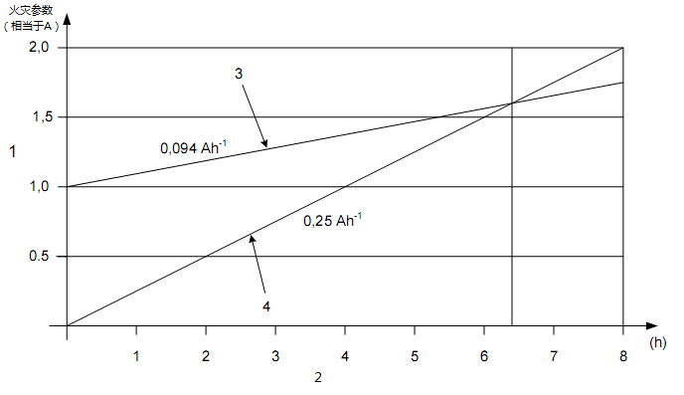
1——火灾参数，相当于A.1.5中的A；
2——时间，单位：h；
3——线性“漂移补偿”的火灾参数变化曲线；
4——传感器响应曲线。
  - 线性“漂移补偿”
  - 阶梯式的“漂移补偿”
若探测器的补偿为阶梯式变化，传感器信号应在6.4 h内达到响应阈值。例如图A.2所示的曲线，传感器应在6 h达到响应阈值。
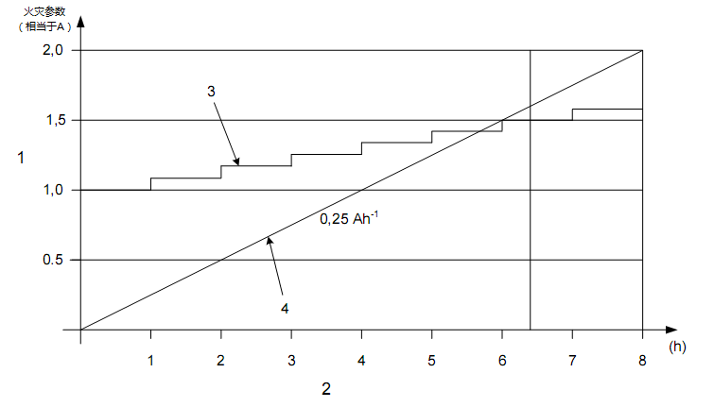
1——火灾参数，相当于A.1.5中的A；
2——时间，单位：h；
3——阶梯式的“漂移补偿”的火灾参数变化曲线；
4——传感器响应曲线。
  - 阶梯式的“漂移补偿”
  - 高速率但有限定值的“漂移补偿”
若探测器的补偿速率不限于每小时0.094×A，但补偿的限定值不大于0.6×A。如图A.3所示，探测器应在6.4 h内达到火灾报警状态。该类型探测器的最大补偿速率可根据试验火的具体条件限定 。
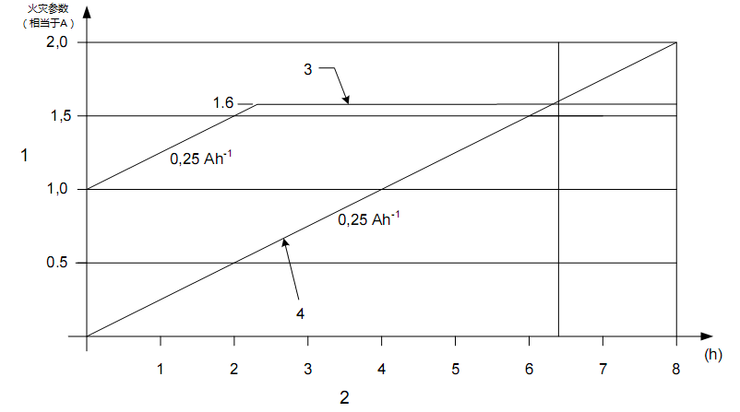
1——火灾参数，相当于A.1.5中的A；
2——时间，单位：h；
3——高速率但有限定值的“漂移补偿”的火灾参数变化曲线；
4——传感器响应曲线。
  - 高速率但有限定值的“漂移补偿”
  - 非线性的响应特性
A.5.1 本标准5.14中未明确规定对缓慢变化补偿的实现方式。然而通常的探测器对烟尘的线性响应特性的区域是有限的。若补偿使探测器的响应特性进入非线性响应特性的区域时，探测器的灵敏度就有可能不满足标准的要求。
A.5.2 如图A.4所示，图中的两个坐标轴线的单位均为火灾参数A，非线性响应特性使灵敏度提高，从而大大增加响应的输出。此时，有必要将补偿限定在不大于1.1×A的范围内。因为本标准5.14中规定，补偿不应导致探测器的响应阈值与该只探测器不加补偿时的初始响应阈值之比超过1.6；而外界的烟尘浓度必须在1.1×A～2.7×A的范围内增加到一定值，才能响应输出变化增加到A。
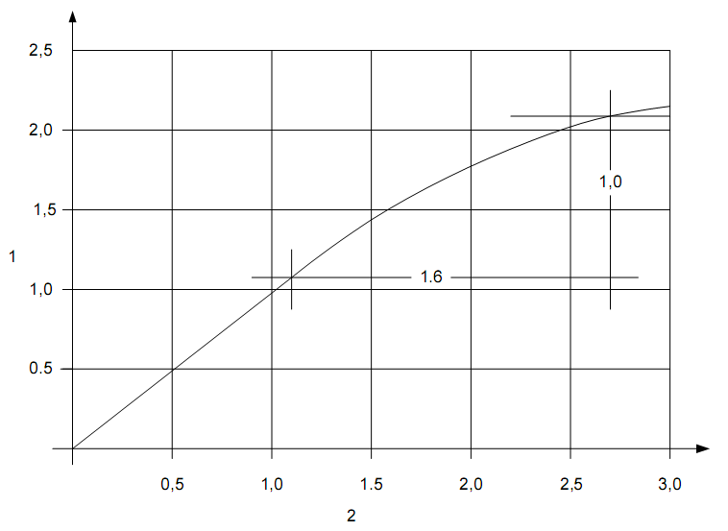
1——传感器输出；
2——烟尘模拟输出。
  - 非线性的响应特性

- （规范性附录）
燃烧试验室
  - 燃烧试验室
燃烧试验室尺寸为长不小于10m、宽6m～8m、高3.8m～4.2m。光照度为500 lx。顶棚为水平平面，用耐热隔热材料制成。试验室应具有通风设备，并满足试验所要求的环境条件。试验火点火前试验室内不允许有气流流动
  - 仪器配置
燃烧试验室应配置以下仪器：
光学密度计：应符合附录L的规定；
离子烟浓度计：应符合附录L的规定；
温度传感器。
  - 试验布置
B.3.1 火源设在地面中心处，测量仪器应安装在以顶栅中心为圆心、半径为 3m、圆心角为60°的圆弧上，如图B.1和B.2所示。探测器应按5.3的规定安装到顶栅上。
B.3.2 探测器、光学密度计、离子烟浓度计相互之间的间隔应不小于100 mm，离子烟浓度计与顶栅的距离应不小于35 mm，
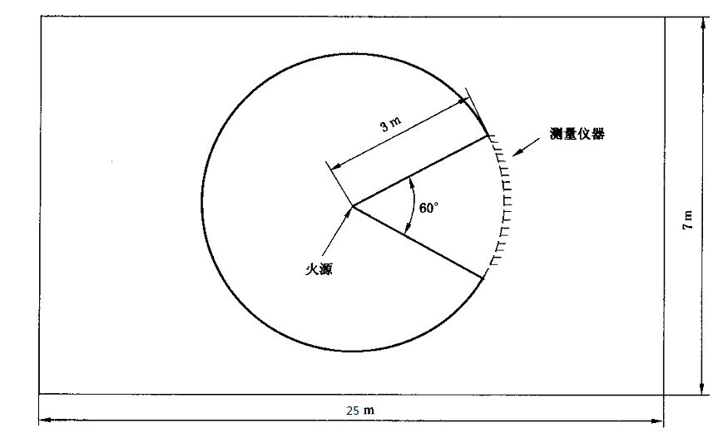
  - 试验布置图
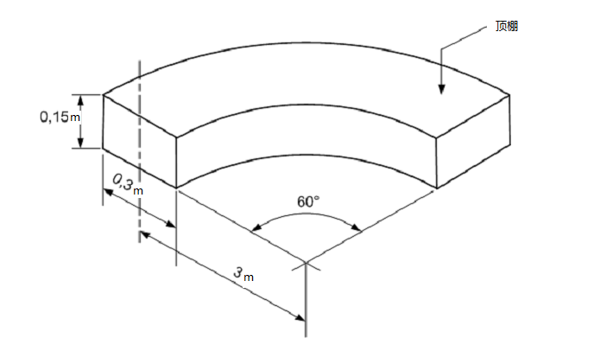
  - 仪器安装位置

- （规范性附录）
试验火SH1-木材热解阴燃火
  - 燃料
10根75 mm×25 mm×20 mm的山毛榉木棍（含水量约等于5%）。
  - 布置
如图C.1所示，木棍呈辐射状放置于加热功率为2 kW(额定功率)，直径为220 mm的加热盘上面。加热盘表面有8个同心槽，槽宽度为5 mm,深度为 2 mm,槽与槽之间距离 3 mm，槽与加热盘边距离4 mm。试验开始时，先给加热盘通电，加热盘的温度应在 11 min内升到 600℃并能稳定保持。
  - 试验结束的判据
m值达到2 dBm⁻¹或者在上述条件之前所有探测器发出火灾报警信号。
  - 试验有效性判据
试验火的m与y的比值以及m与试验时间的比值关系应在图C.2和C.3图的实线范围内，且在试验结束前或探测器发出火灾报警信号前不能产生火焰。
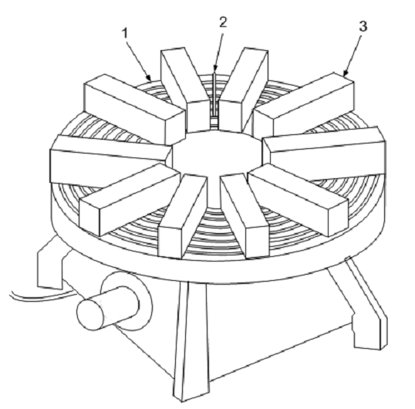
1——加热盘；
2——温度传感器；
3——木棍。
  - 试验火 SH1
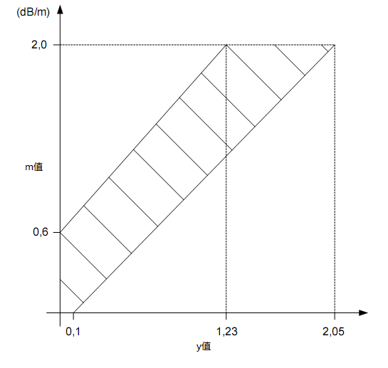
  - m值与y值的比值
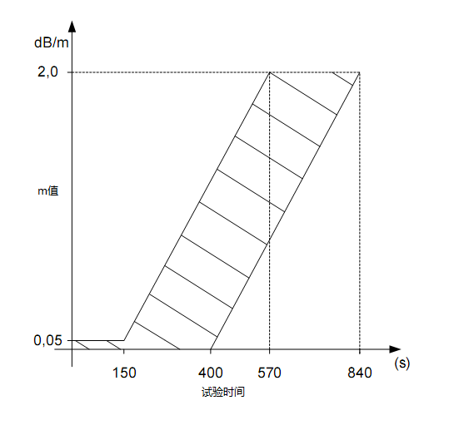
  - m值与试验时间的比值

- （规范性附录）
试验火SH4-正庚烷火
  - 燃料
正庚烷（纯度>=99%）加3%的甲苯（纯度>=99%）。
  - 布置
将燃料放置于用2 mm厚的钢板制成的底面积为1100 cm² （33 cm×33 cm）,高为 5 cm的容器中 。
  - 质量
G₀= 650 g
  - 点火方式
火焰或电火花。
  - 试验结束的判据
y值达到6或者在上述条件之前所有探测器发出火灾报警信号。
  - 试验有效性判据
试验结束时火灾参数应满足下列要求:
试验火的m与y的比值以及m与试验时间的比值关系应在图D.1和D.2图的实线范围内，且在y=6或探测器发出火灾报警信号后结束；
如果在试验结束时，y值已经达到6，但探测器还没有发出报警信号，判定试验火是否有效的 唯一判据是m值是否已经达到1.1dbm⁻¹。
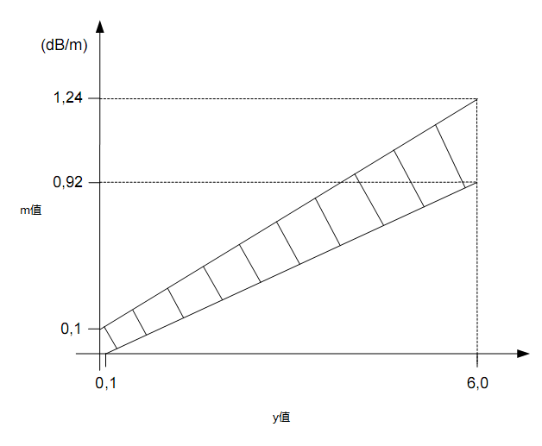
  - m值与y值的比值
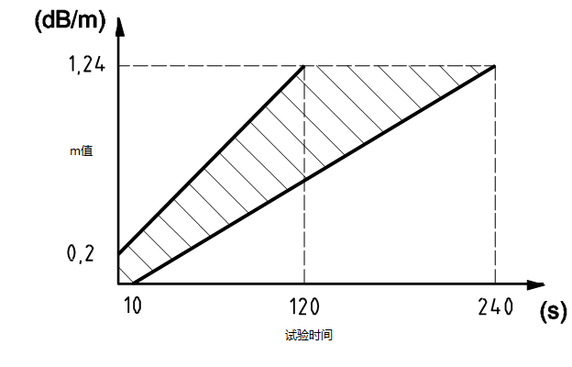
  - m值与试验时间的比值

- （规范性附录）
试验火SH5-甲基化酒精火
  - 燃料
90%的酒精加3%的甲醇。
  - 布置
将燃料放置于用2 mm厚的钢板制成的底面积为1900 cm²（43.5 cm×43.5 cm）,高为 5 cm的容器中。
  - 体积
V₀= 1.5 L。
  - 点火方式
火焰或电火花。
  - 试验结束的判据
温升ΔT达到60℃或者试验时间t_{E}大于450 s；
在上述条件之前所有探测器发出火灾报警信号。
  - 试验有效性判据
试验温度T与试验时间t的比值应在图E.1的实线范围内，且在试验时间t达到450 s之前或探测器发出火灾报警信号后结束；
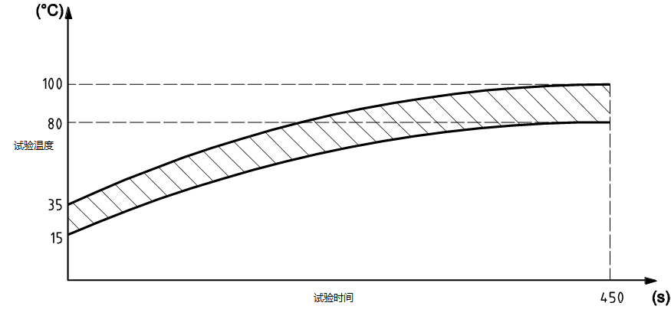
  - 试验温度与试验时间的比值

- （规范性附录）
试验火SH6-木材火
  - 燃料
70根250 mm×10 mm×20 mm的山毛榉木棍（含水量小于3%）。
  - 布置
在防火底板上将燃料按图F.1分7层按长50 cm×宽50 cm×高8 cm布置。
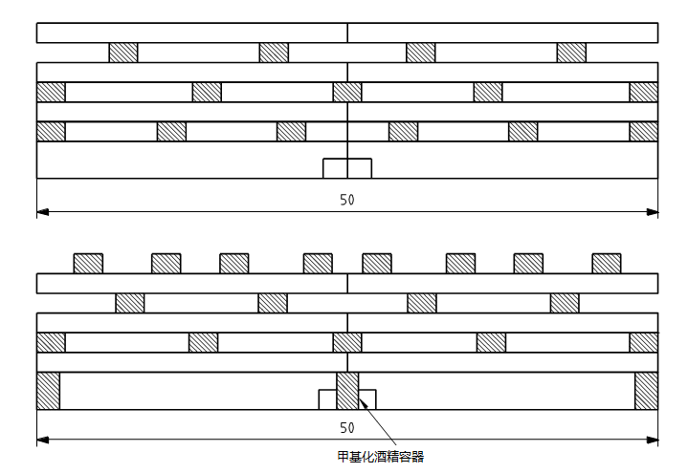
  - 燃料布置
  - 点火方式
在防火底板中央放置直径为5 cm的容器，容器中装入0.5 cm³的甲基化酒精，采用火焰或电火花点燃。
  - 试验结束的判据
y值达到6℃或者试验时间t_{E}大于370 s；
在上述条件之前所有探测器发出火灾报警信号。
  - 试验有效性判据
试验火的m与y的比值以及m与试验时间的比值关系应在图F.2和F.3图的实线范围内，且在y=6或探测器发出火灾报警信号后结束。
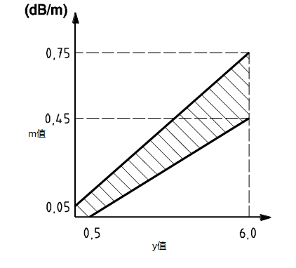
  - m值与y值的比值
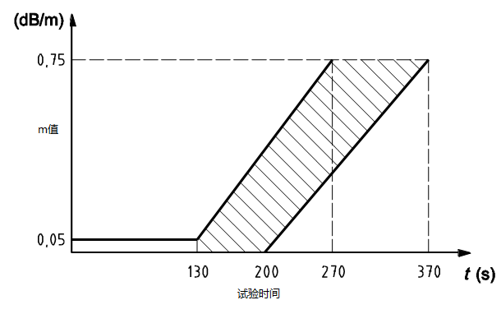
  - m值与试验时间的比值

- （规范性附录）
试验火SH3-聚氨酯塑料火
  - 燃料
质量密度约20 kg/m³的无阻燃剂软聚氨脂泡沫塑料。
  - 布置
3块50 cm×50 cm×2 cm的垫块迭在一起。底板为铝箔，其边缘向上卷起。
  - 点火燃料
在直径为 5 cm的盘中，装人5 mL甲基化酒精。
  - 点火部位
最下面垫块的一角。
  - 试验结束的判据
y值达到6或者在上述条件之前所有探测器发出火灾报警信号。
  - 试验有效性判据
试验火的m与y的比值以及m与试验时间的比值关系应在图G.1和G.2图的实线范围内，且在y=6或探测器发出火灾报警信号后结束。
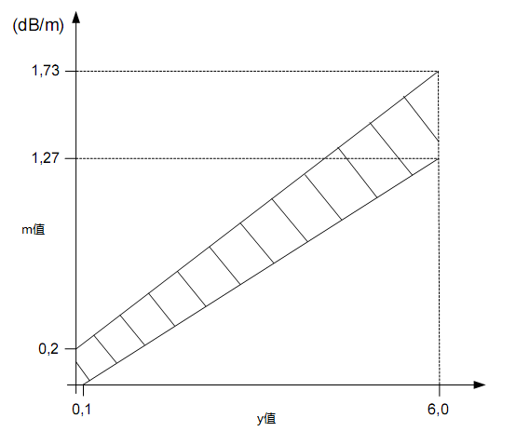
  - m值与y值的比值
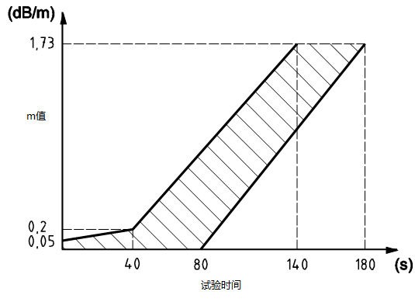
  - m值与试验时间的比值

- （规范性附录）
试验火SH7-慢速木材热解阴燃火
  - 燃料
10根75 mm×25 mm×20 mm的山毛榉木棍（含水量小于3%）。
  - 布置
如图H.1所示，木棍呈辐射状放置于加热功率为2 kW(额定功率)，直径为220 mm的加热盘上面。加热盘表面有8个同心槽，槽宽度为5 mm,深度为 2 mm,槽与槽之间距离 3 mm，槽与加热盘边距离4 mm。试验室的天棚距地面应3 m。试验开始时，先给加热盘通电，加热盘的温度应符合图H.2的要求。
1——加热盘；
2——温度传感器；
3——木棍。
  - 试验火 SH7
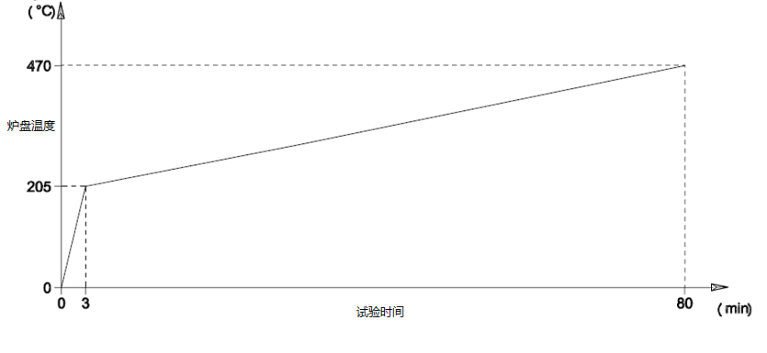
  - 炉温加热温度
  - 试验结束的判据
m值达到1.15dbm⁻¹或者试验时间t_{E}大于75 min；
在上述条件之前所有探测器发出火灾报警信号。
  - 试验有效性判据
试验火的m与y的比值以及m与试验时间的比值关系应在图H.3和图H.4的实线范围内，且在m=1.15 dbm⁻¹或探测器发出火灾报警信号后结束。
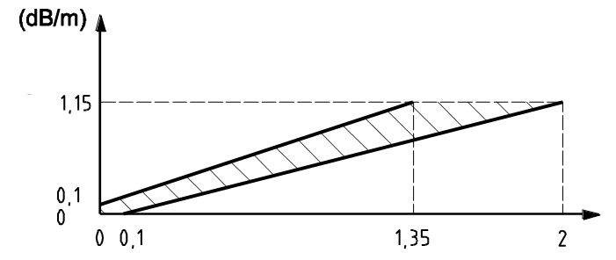
  - m值与y值的比值
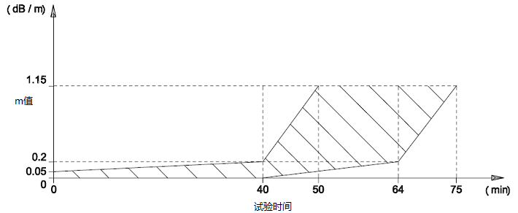
  - m值与试验时间的比值

- （规范性附录）
试验火SH8-十氢化萘火
  - 燃料
十氢化萘：摩尔质量=138.25 g/mol；密度=0.88 kg/l。
  - 布置
将燃料放置于用2 mm厚的钢板制成的底面积为144 cm²（12 cm×12 cm）,高为2 cm的容器中。
  - 体积
L= 170 ml。
  - 点火方式
燃料中混入5 g甲基化酒精，采用火焰或电火花点火。
  - 试验结束的判据
m值达到1.7 dbm⁻¹或者试验时间t_{E}大于1000 s；
在上述条件之前所有探测器发出火灾报警信号。

  - 试验有效性判据
试验结束时火灾参数应满足下列要求:
试验火的m与y的比值以及m与试验时间的比值关系应在图I.1和I.2图的实线范围内，且在m=1.7 dbm⁻¹或探测器发出火灾报警信号后结束；
试验温升ΔT≤1000 ℃。
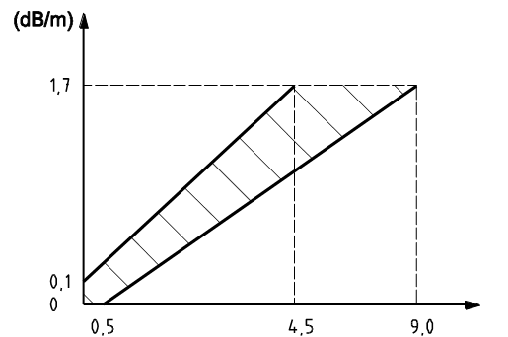
  - m值与y值的比值
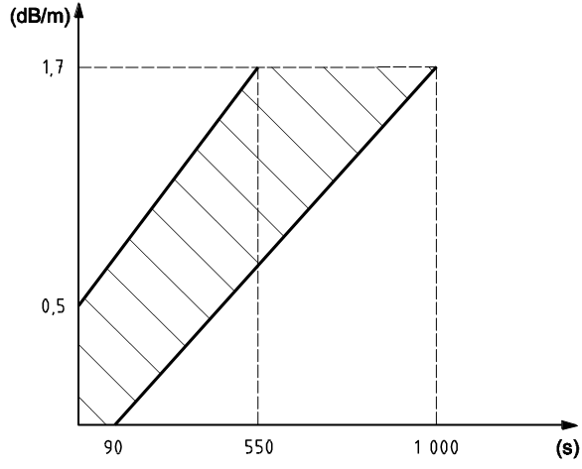
  - m值与试验时间的比值

- （规范性附录）
环境光线干扰试验设备
  - 布置
J.1.1 按图J.1将探测器刚性安装到支架上。
J.1.2 对于灵敏度等级大于10 m的探测器，可采用制造商提供的衰减器进行模拟，衰减器不应影响探测器的响应阈值。
J.1.3 光源的供电电源不应对探测器的电源造成影响。
  - 光源
J.2.1 光源应由以下几部分组成：
- 7只功率为100 W，色温为2900K的白炽灯；
- 6只功率为36 W，色温为6500K，长度为1.2 m的荧光灯管（适用于日用级探测器）；
- 6只功率为36 W，色温为5000K，长度为1.2 m的荧光灯管（适用于夜用级探测器）。
J.2.2 为了保证光源发出的光稳定，荧光灯在首次试验前应老火100 h；且在使用2000 h后，应停止使用。
J.2.3 光源应采用频率为50 Hz的交流电供电。
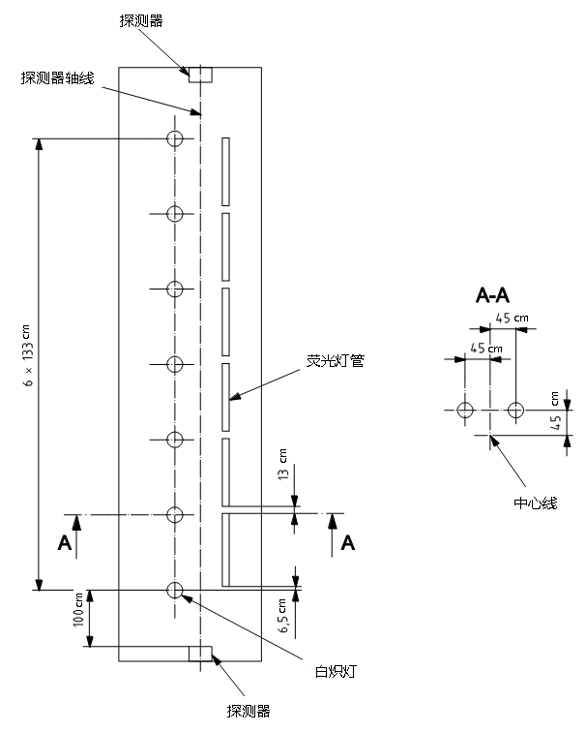
  - 环境光干扰试验布置

- （规范性附录）
碰撞试验设备
K.1 试验设备（见图K.1）主体是一个摆锤机构。摆锤的锤头由硬质铝合金 AlCu4SiMg（经固溶、时效处理）制成，外形为具有一个斜的碰撞面的六面体。锤头的摆杆固定在带球轴承的钢轮毂上，球轴承装在硬钢架的固定钢轴上。硬钢架的结构应保证在未安装探测器时能够使摆锤自由旋转。
K.2 锤头的外形尺寸为长94 mm、宽76 mm、 高50 mm。锤头斜切面与锤头纵轴之间的夹角为（60±1）， 锤头的摆杆外径为25 mm±0.1 mm， 壁厚为1.6 mm±0.1 mm。
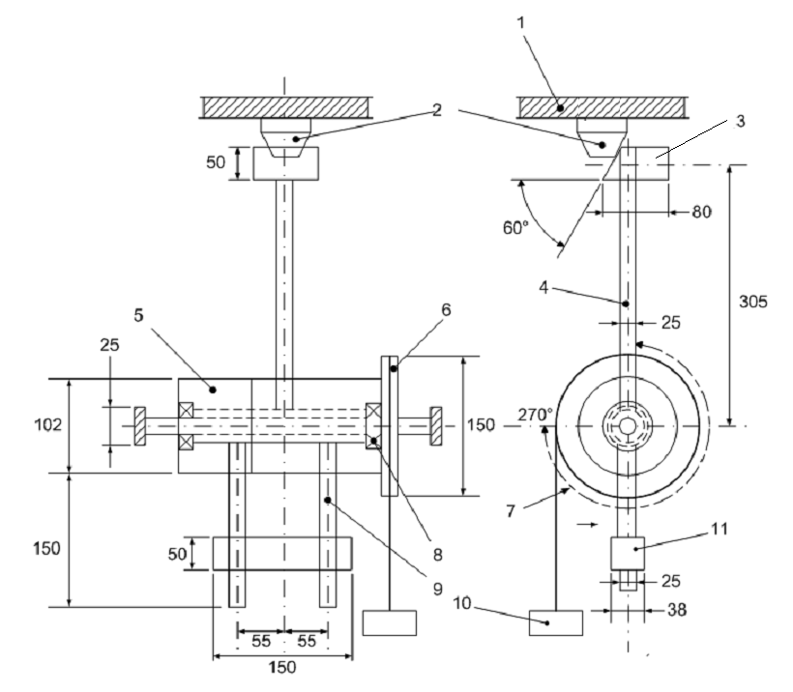
1——安装板；
2——探测器；
3——锤头；
4——摆杆；
5——钢轮毅；
6——滑轮；
7——转动270°；
8——球轴承；
9——配重臂；
10——工作重锤；
11—— 配重块。
  - 碰撞试验设备图
K.3 锤头的纵轴距旋转轴线的径向距离为305 mm, 锤头的摆杆轴线要保证与旋转轴线垂直。外径为102 mm，长为200 mm的钢轮毂同心组装在直径为25 mm的钢轴上。钢轴直径的精度取决于所用的轴承尺寸公差。在钢轮毂与摆杆相对的方向上装有两个外径为20 mm、长为185 mm的钢质配重臂，其伸出长度为150 mm在两个配重臂上装一个位置可调的配重块，以便使锤头与配重臂平衡。在钢轮毂的一端上装一个厚12 mm、直径为150 mm的铝合金滑轮，在滑轮上缠绕一条缆绳，缆绳的一端固定在滑轮上，另一端系上工作重锤。
K.4 安装探测器的水平安装板由钢架支撑着。安装板可以上下调整，以便使锤头的碰撞面中心从水平方向碰撞探测器，如图K.1所示。在使用试验设备时，首先要按图K.1调整探测器和安装板的位置，调好后，把安装板固紧在钢架上，然后摘下工作重锤，通过调整配重块平衡摆锤机构。调整平衡后，把摆杆拉到水平位置上，系上工作重锤，当摆锤机构释放时，工作重锤将使锤头旋转3π/2 rad碰撞探测器。工作重锤的质量为:
0.388/3πr kg
式中：
r——滑轮的有效半径。
当 r 为0.075 m时，工作重锤质量约为0.55 kg，锤头质量约为0.79 kg。

- （规范性附录）
烟测量设备
  - 光学密度计
    - 工作原理
光学密度计用减光系数m值（单位为dB/ m）表示烟浓度。光学密度计利用光束受烟粒子作用后， 光辐射能按指数规律衰减的原理测量烟浓度。
减光系数用下式表示：
m=(10/d)lg(P₀/P)
式中：
m——减光系数，dBm⁻¹；
d——试验烟的光学测量长度，m；
P₀——无烟时接收的辐射功率，W；
P—— 有烟时接收的辐射功率，W。
    - 技术要求
      - 光学测量长度不大于1.1 m。
      - 光学系统的安装，要使光电接收器不能接收到被试验烟粒子散射的散射角大于3°的光线。
      - 光束波长在800 nm～950 nm的范围内，其有效辐射功率应大于50%，波长低于 800nm的范围内，其有效辐射功率应小于10%，波长高于1050 nm范围内，其有效辐射功率亦应小于10%。
      - 测量误差：在0～2 dB/m之间的烟浓度，测量误差不应大于(m×5%＋0.02) dB/m。每次测量前，测量仪器的读数须与洁净空气中的读数（零点）相比较， 测量偏差不应大于0.02 dB/m。
  - 离子烟浓度计
    - 工作原理
离子烟浓度计用y值（无量纲）表示烟浓度。离子烟浓度计利用抽气方法连续地采样并连续地测量烟浓度。离子烟浓度计是由电离室、电流放大器及抽气泵组成。图L.1是离子烟浓度计电离室工作原理图。如图所示，通过抽气泵使含有烟粒子的空气扩散到电离室内的“测量体积”中。“测量体积”中的空气被α射线电离。因此，当两电极间加上电压时，便产生电离电流，电离电流受烟粒子作用发生变化。电离电流的相对变化作为衡量烟浓度的一个尺度。
离子烟浓度计的电离室测得的y值， 符合下列关系式:
d×z=η×y
y=(I₀/I)－(I/ I₀)
式中 :
I₀——空气中无烟粒子时的电离电流；
I——空气中含烟粒子时的电离电流；
d——烟粒子的平均粒径，m；
z——烟粒子数浓度，l/m³；
η——电离室常数，l/ m²。
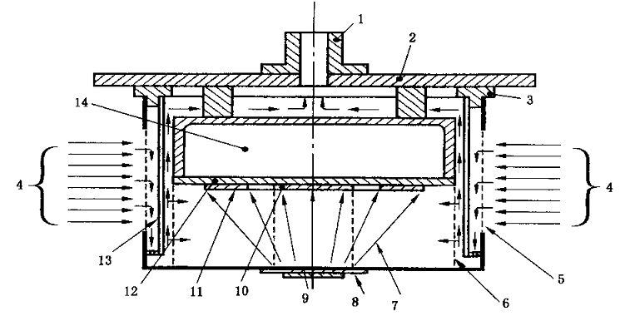
1——抽气嘴；
2——装配盘；
3—— 绝缘圈；
4——空气和烟；
5——外栅网；
6——内栅网；
7——α射线；
8——α发射源；
9—— 测量体积；
10——测量电极；
11——保护环；
12——绝缘环；
13—— 挡风罩；
14——电子装置。
  - 离子烟浓度计电离室工作原理
    - 结构
电离室的机械结构如图L.2所示，其零件名称、规格特征等见表 L.1。其主要尺寸标出公差，未标注公差的是建议尺寸，不作硬性规定。
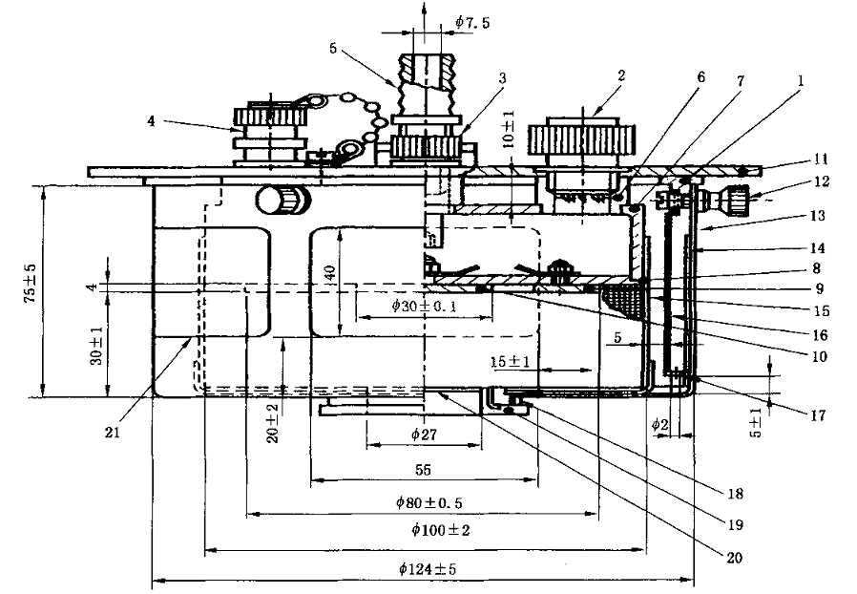
  - 电离室结构图
  - 零件名称和规格特征
零件序号 | 名称 | 规格特征 | 材料 | 数量
1 | 绝缘环 |  | 聚酰胺 | 1
2 | 多脚插座 | 10个脚 |  | 1
3 | 测量电极端子 | 接电离室电源 |  | 1
4 | 测量电极端子 | 接放大器或电流测量装置 |  | 1
5 | 抽气嘴 |  | 黄铜 | 1
6 | 导座 |  | 聚酰胺 | 1
7 | 壳体 |  | 铝 | 1
8 | 绝缘板 |  | 聚四氟乙烯 | 1
9 | 保护环 |  | 不锈钢 | 1
10 | 测量电极 |  | 不锈钢 | 1
11 | 装配板 |  | 铝 | 1
12 | 带周缘滚花螺母的固定螺丝 | M3 | 镀镍黄铜 | 3
13 | 盖板 | 有 6个气孔 | 不锈钢 | 1
14 | 外栅网 | 金属丝直径0.2 mm  内眼宽0.8 mm | 不锈钢 | 1
15 | 内栅网 | 金属丝直径0.4 mm | 不锈钢 | 1
16 | 挡风罩 | 内眼宽1.6 mm | 不锈钢 | 1
17 | 中间体 | 周边上有72个直径2 mm的孔 |  | 1
18 | 套螺纹的环 |  | 镀镍黄铜 | 1
19 | 放射源底座 |  | 镀镍黄铜 | 1
20 | 放射源 | 直径27 mm密封 | 见L.2.3.1 | 1
    - 技术要求
      - 放射源
核素：241 Am；
活度：130×(1±5 %)kBq(3.5μci)；
射线平均能量：4.5×(1±5 %)MeV；
放射源的切割断面应当用源座包严， 源的表面应有贵金属层保护；
放射源圆盘直径：27 mm。
      - 电离室
电离室阻抗应为1.9 ×10¹¹ ×(1±5 %)Ω，其测量条件为:
气压：(101.3 ±1) kPa（760 mmHg）；
温度：25℃±2℃；
相对湿度：35%～75%。
电源电压应保证测量电极上流过100 pA的静态电流。图L.3示出离子烟浓度计工作电路。
      - 电流放大器
输人电阻：R_{i}<10⁹Ω。
      - 抽气泵
气流量：30×(1±10 %) L/min。
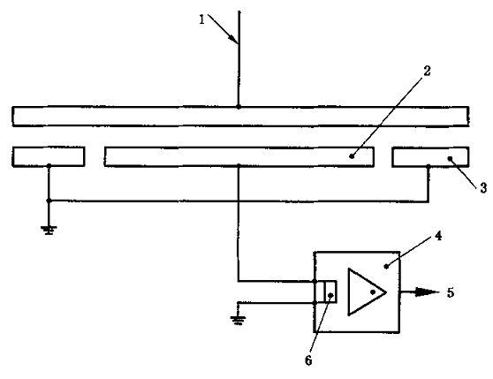
1——对地电压；
2——侧量电极；
3——保护环；
4——电流测量放大器；
5—— 电压输出与电离室电流成正比；
6——输入电阻。
  - 离子烟浓度计工作电路
_________________________________

